Laboratoire 2.2 – Espace membre (suite)

Cet énoncé de laboratoire n’est pas rédigé étape par étape comme l’étaient les laboratoires précédents. Vous devez, par vos propres moyens, coder la logique applicative du site Web tout en respectant la structure MVC vue jusqu’à maintenant et en implémentant les fonctionnalités attendues.
est_actif (0 = inactif; 1 = actif)
role_utilisateur (0 = utilisateur; 1 = administrateur)
type_utilisateur (0 = normal; 1 = Google)
token : Contiendra une chaîne de caractères pour la validation post-inscription. À ne pas mélanger avec le token pour « l’autologin ».
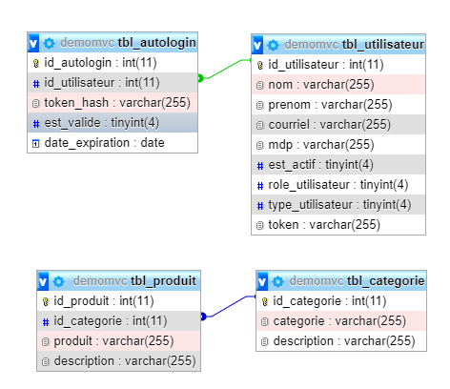
Les utilisateurs déjà présents dans la BD sont :
- Nom : admin admin
Courriel : admin@gmail.com
Mot de passe : allo123
- Nom : Jacob Deschamps
Courriel : jacob@bidon.ca
Mot de passe : abc123

Partie 1 – Ajout de la fonctionnalité « Se souvenir de moi »
Cette fonctionnalité permettra à l’utilisateur de s’authentifier automatiquement sur le site Web lors de sa prochaine visite s’il a coché la case « Se souvenir de moi » lors de la précédente connexion. Ajoutez le traitement de la case à cocher « Se souvenir de moi » dans le formulaire de connexion en vous fiant au schéma et aux consignes suivants :

* Vous n’êtes pas tenus de respecter à la lettre cet aperçu des modifications à faire et des méthodes à coder, mais il est fortement conseillé de s’en inspirer pour ne pas rester coincé dans ce laboratoire.

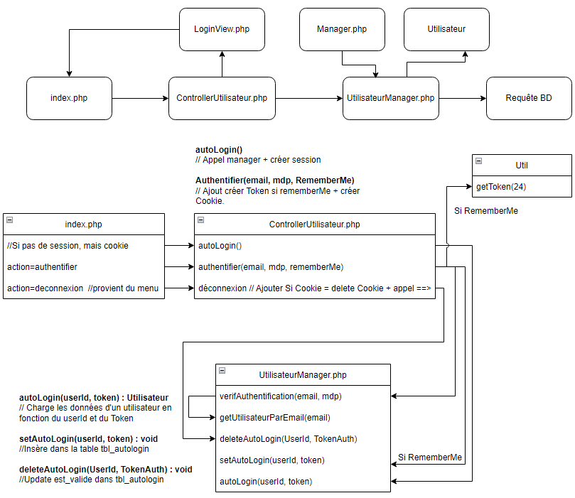
- Lors de la connexion d’un utilisateur, si la case « Se souvenir de moi » est cochée, ajoutez un enregistrement dans la table tbl_autologin après avoir authentifié l’utilisateur (il faut bien sûr que l’authentification ait réussi pour ajouter cet enregistrement). Fiez-vous aux informations colligées dans le tableau suivant pour savoir comment formatter votre enregistrement. Un token doit être généré aléatoirement à partir de la méthode getToken($length) du fichier Util.php fourni avec et énoncé de laboratoire ($length peut être un nombre entre 16 et 32 inclusivement).

Nom du champ concerné dans la BD | id_utilisateur | token_hash | est_valide | date_expiration
Valeur/description | L’ID de l’utilisateur qui vient de s’identifier | Le token généré via la méthode getToken($length) en version hachée | 1 | Un mois plus tard que la date à laquelle la connexion a lieu

Le token doit se retrouver dans un cookie en texte clair alors que la version hachée de ce token doit être enregistrée dans la BD. Vous devrez également placer dans le cookie le courriel de l’utilisateur (voir la note en rouge ci-dessous) qui vient de s’authentifier afin de reconnaître à qui appartient ce token. Cette information peut être dans le même cookie ou dans un autre. Le cookie devra avoir une durée de vie d’un mois. Pour enregistrer plusieurs valeurs au sein d’un même cookie, vous pouvez toujours les regrouper dans un tableau et l’encoder au format JSON avec la fonction PHP json_encode() comme suit :

$cookieValues = array(
'user_id' => $userId, // Le courriel est aussi acceptable
'token' => $randomToken
);
setcookie($cookieName, json_encode($cookieValues), $expirationDate);

* Une meilleure approche serait d’utiliser un autre token au lieu du courriel pour identifier l’utilisateur. On conserverait ce token en texte clair autant dans le cookie que dans la BD. Attention : ce token ne remplacerait pas celui qui est haché. Cela permettrait qu’un même utilisateur puisse avoir plusieurs sessions avec connexions automatiques (sur des appareils différents par exemple). De plus, cela éviterait d’avoir une information plus ou moins sensible comme l’ID ou le courriel dans un cookie.

- Si l’utilisateur quitte le site Web, puis revient ensuite sur celui-ci alors que sa session PHP n’est plus active, il doit être automatiquement reconnu s’il y a un cookie n’ayant pas encore expiré. Pour se faire, vérifiez si un cookie portant le nom que vous avez donné à l’étape précédente existe, puis validez le contenu du cookie avec les informations enregistrées dans la BD. Vérifiez que l’information dans tbl_autologin est valide pour cet utilisateur (date d’expiration). Si tout concorde, réactivez la session PHP avec les informations en BD comme s’il s’était authentifié de lui-même.

* Vous pouvez simuler une fin de session en supprimant le cookie nommé « PHPSESSID ».

- Par exemple, l’utilisateur s’authentifie d’abord via le formulaire de connexion en prenant soin de cocher la case « Se souvenir de moi » avant de soumettre ledit formulaire (1) :

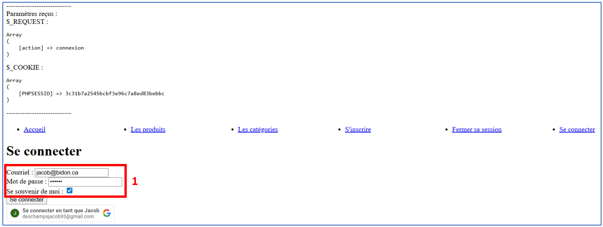
- Comme le courriel et le mot de passe sont corrects, l’authentification se complète et un nouvel enregistrement apparaît dans la table tbl_autologin (2). Il est à noter, cependant, que ce nouvel enregistrement ne serait pas apparu si l’utilisateur n’avait pas préalablement coché la case « Se souvenir de moi ». Un cookie est également créé pour cet utilisateur, lequel n’apparaît toutefois pas en BD, mais peut être vu dans l’inspecteur d’éléments ou dans la variable globale $_COOKIE (3).

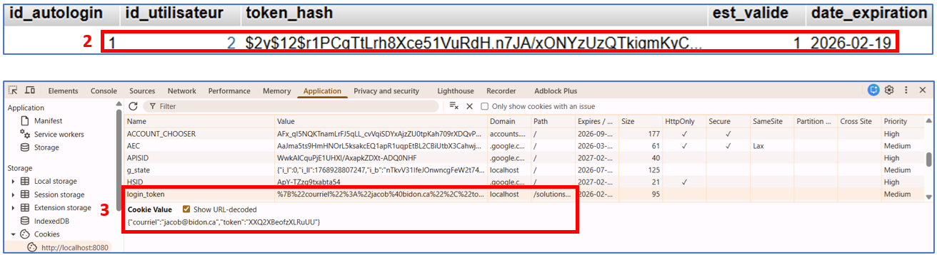

- Ayant été redirigé sur la page d’accueil après l’authentification (4), l’utilisateur décide finalement de fermer sa session (il clique sur le bouton « fermer sa session » dans le menu de navigation) (5). Ce faisant, sa session est supprimée, mais pas le cookie précédemment créé (6).

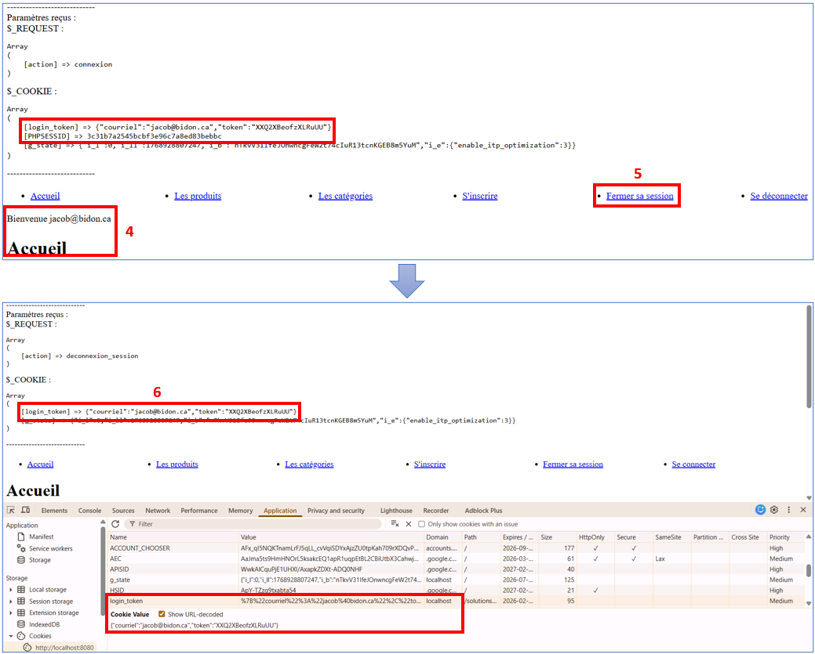
- L’utilisateur décide alors de revenir sur la page de connexion (il clique sur le bouton « Se connecter » dans le menu de navigation) pour tenter de s’authentifier à nouveau. Or, comme le cookie « Se souvenir de moi » pour cet utilisateur est toujours présent et n’est pas expiré, la page de connexion ne s’affiche pas et l’authentification s’effectue automatiquement en arrière-plan. L’utilisateur est ainsi directement authentifié et redirigé sur la page d’accueil sans qu’il n’ait vu apparaître le formulaire de connexion (7).

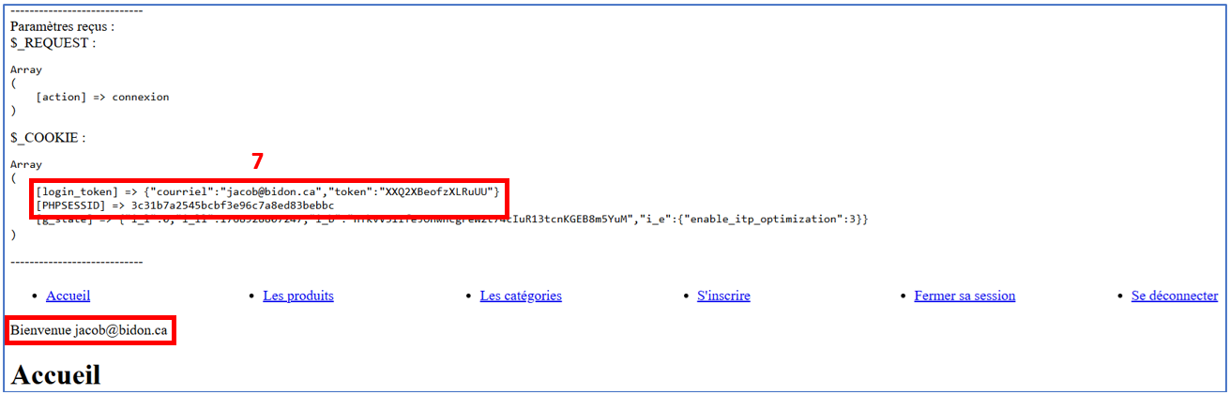

- Lorsque l’utilisateur utilise le bouton « Se déconnecter » plutôt que « Fermer sa session », autant le cookie (s’il existait) que sa session sont alors supprimés (8). On remet ensuite à zéro la valeur est_valide de la table tbl_autologin correspondant au cookie (9). L’utilisateur ne pourra donc plus être automatiquement reconnecté et il devra à nouveau passer par le formulaire de connexion pour s’authentifier sur le site Web :

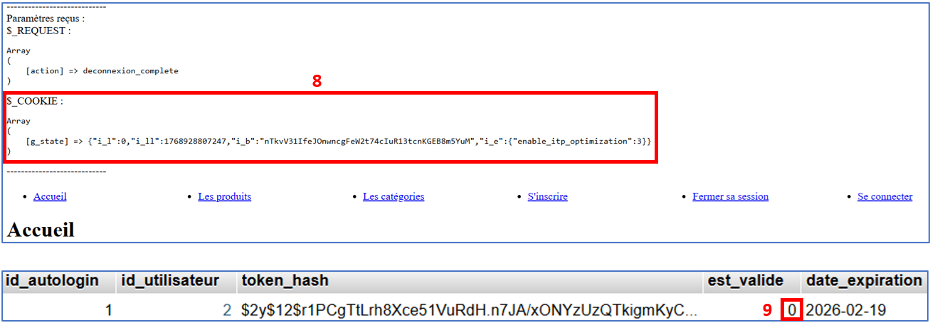

- Dans le fichier index.php, pour vous aider à voir le contenu du cookie, vous pouvez toujours ajouter les lignes de code suivantes à l’entrée de la balise <body> :

<?php
echo '----------------------------<br>
Paramètres reçus :<br>
$_REQUEST :<br>
<pre>';

print_r($_REQUEST);

echo '</pre>
$_COOKIE :<br>
<pre>';
print_r($_COOKIE);

echo '</pre>----------------------------<br>';
?>

Partie 2 – Envoi d’un courriel via PHP
Lorsqu’un nouvel utilisateur s’inscrit sur un site Web, il est fréquent qu’un courriel lui soit envoyé pour valider que les informations d’authentification qu’il a fournies sont correctes. Votre site Web n’échappera pas à cette règle. Vous serez donc appelé à transmettre un courriel à l’utilisateur une fois qu’il aura rempli un formulaire d’inscription.

* Vous n’êtes pas tenus de respecter à la lettre cet aperçu des modifications à faire et des méthodes à coder, mais il est fortement conseillé de s’en inspirer pour ne pas rester coincé dans ce laboratoire.

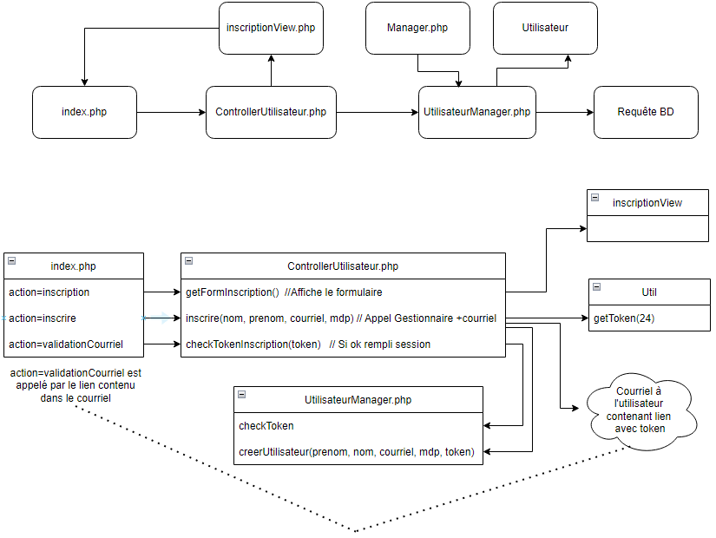

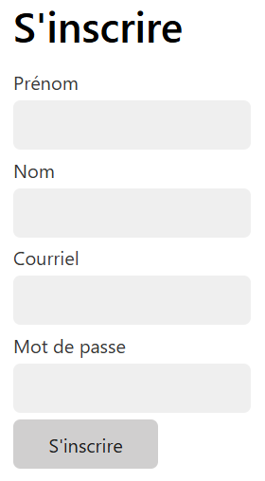
- Tout d’abord, il est nécessaire de créer un tel formulaire. Pour cela, ajoutez dans le dossier « view » un fichier PHP nommé inscriptionView.php et codez le formulaire d’inscription de l’utilisateur tel qu’il apparaît ci-contre. Le formulaire permet à l’utilisateur d’entrer son prénom, son nom, son adresse courriel et le mot de passe de son choix.

Évidemment, l’adresse courriel et le mot de passe sont ceux qui devront être utilisés sur la page de connexion lorsque l’utilisateur souhaitera s’authentifier. Une fois le formulaire rempli et soumis, l’insertion d’un nouvel utilisateur dans la table tbl_utilisateur de la BD devra se faire. À cet effet, pensez à ajouter une option dans le fichier index.php lorsque la page d’inscription est demandée ainsi qu’un lien pour accéder cette page d’inscription dans le menu de navigation (fichier template.php).

L’insertion de l’enregistrement devrait se dérouler en partie dans le contrôleur d’utilisateurs pour ce qui a trait au traitement des données du formulaire et en partie dans le gestionnaire d’utilisateurs pour l’exécution de la requête INSERT vers la BD. Vérifiez que tous les champs du formulaire ont été remplis et qu’il n’y a pas déjà un utilisateur en BD ayant le courriel entré. Fiez-vous au tableau suivant pour connaître les informations pertinentes à enregistrer et, en cas d’erreur, rechargez le formulaire d’inscription en affichant un message approprié.
Nom du champ concerné dans la BD | nom | prenom | courriel | mdp | est_actif | role_utilisateur | type_utilisateur | token
Valeur | Informations reçues via le formulaire d’inscription |  |  |  | 0 | 0 | 0 | À générer avec la méthode getToken($length) et à hacher ensuite pour la BD
Description | Pensez à utiliser une requête préparée (méthode PHP prepare()) et à hacher le mot de passe avant de l’enregistrer en BD |  |  |  | La valeur passera à 1 lorsque l’utilisateur aura validé son inscription via le courriel reçu | 0 = normal  (pas administrateur) | 0 = normal  (pas Google) | Servira à la validation de l’inscription via le courriel

Par exemple, l’utilisateur « Jacob Deschamps » ayant le courriel « jacob.bidon@email.com » remplit le formulaire d’inscription :

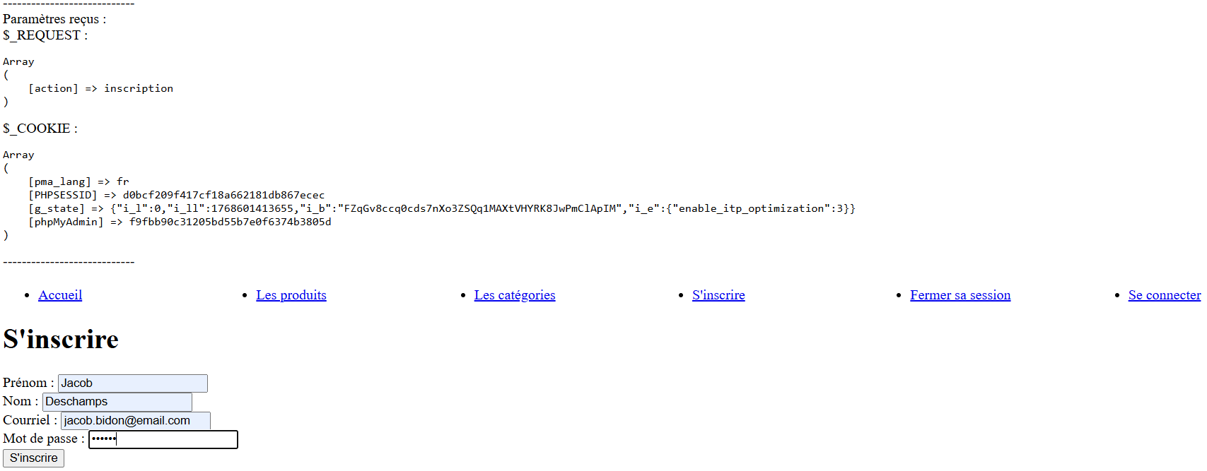

Ses informations s’enregistrent alors dans la table tbl_utilisateur de la base de données avec un token généré à la volée par le site Web et un champ est_actif à 0.

- Une fois l’enregistrement du nouvel utilisateur fait en BD, vous devrez récupérer son ID et lui envoyer un courriel à l’adresse qu’il aura indiquée dans le formulaire d’inscription. Ce courriel contiendra les informations de l’inscription et un lien cliquable (balise <a>) qui permettra de valider cette inscription. Le lien contactera directement votre routeur index.php avec un paramètre « action » valant validation, le courriel de l’utilisateur et le token, en texte clair, que vous aurez précédemment généré.
http://localhost:8080/laboratoire2.2/index.php?action=validation&courriel=COURRIEL&token=TOKEN_EN_TEXTE_CLAIR

Avec l’inscription de l’utilisateur « Jacob Deschamps » fournie en exemple précédemment, un courriel apparaîtrait alors dans la boîte de réception de MailHog (l’installation du service MailHog se fera plus loin dans ce laboratoire) :

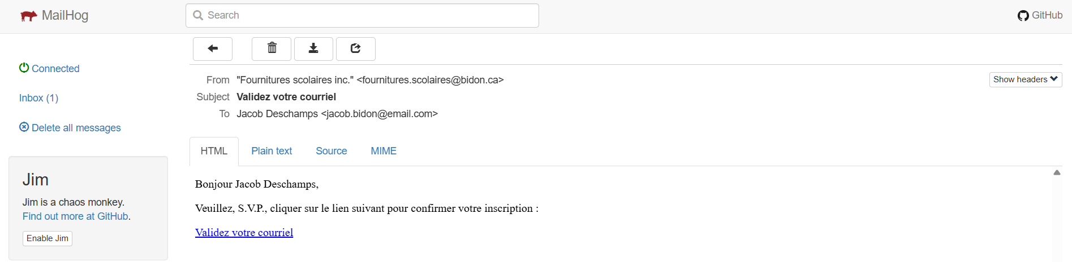
En cliquant sur le lien « Validez votre courriel », l’utilisateur est redirigé vers la page d’accueil du site Web et le champ est_actif dans la base de données passe à 1 pour l’enregistrement contenant le token. Bien sûr, si le token n’est pas trouvé ou s’il ne correspond pas à l’ID de l’utilisateur attendu, la validation doit échouer.

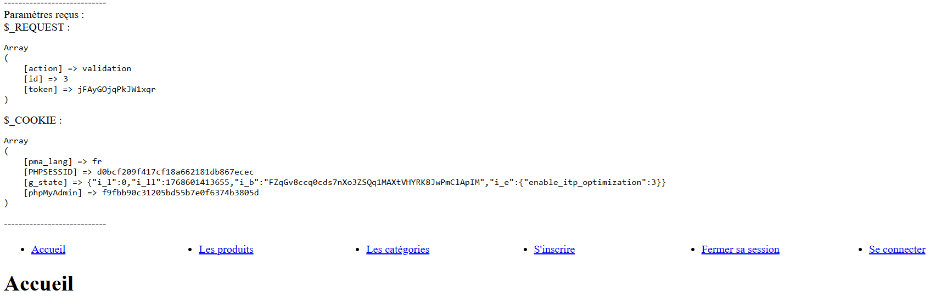

Pour implémenter la fonctionnalité de validation de l’inscription, ajoutez une instruction « else if » appropriée dans le routeur index.php. Sous cette instruction « else if », chargez le contrôleur d’utilisateurs et appelez une nouvelle fonction checkTokenInscription($courriel, $token) qui validera que le courriel de l’utilisateur et le token reçus se retrouvent dans un même enregistrement de la table tbl_utilisateur et que cet utilisateur a un statut est_actif à « 0 ».

Si tel est le cas, vous devrez ensuite activer l’utilisateur, c’est-à-dire faire passer son champ est_actif à « 1 » en BD. Vous devrez également modifier la requête d’authentification de l’utilisateur que vous exécutiez lors de la connexion pour que cette connexion soit refusée si le champ est_actif est demeuré à 0 (donc, si l’utilisateur n’a pas préalablement validé son inscription par l’entremise du courriel reçu).

Partie 3 – Installation et configuration du serveur de courriels
- En production, les serveurs Web ont généralement aussi un serveur de courriels accessible de l’extérieur. Ce n’est pas le cas par défaut avec Docker. En revanche, vous pouvez toujours modifier le fichier docker-compose.yaml pour y ajouter le serveur de courriels MailHog sous l’option « services » :

services:
… # Les services "db", "php-app" et "phpmyadmin" sont déjà présents dans le
# fichier "docker-compose.yaml"

mailhog:
image: mailhog/mailhog
container_name: "mailhog"
ports:
- "8025:8025" # Web UI
- "1025:1025" # SMTP port
networks:
- docker_network

- Toujours dans le fichier docker-compose.yaml, assurez-vous (si ce n’est pas déjà le cas) que l’instruction ci-dessous se retrouve à la suite de chacun des services « db », « php-app », « phpmyadmin » et « mailhog » :

networks:
- docker_network

- Aussi, vers la fin du fichier docker-compose.yaml, ajoutez les instructions suivantes pour faire en sorte que tous les services partagent le même réseau Docker :

networks:
docker_network:
driver: bridge

- Dans un terminal ouvert à l’emplacement où se trouve le fichier docker-compose.yaml, inscrivez la commande suivante pour recréer les services que vous venez de modifier et obtenir, en plus, le serveur de courriels MailHog :

docker-compose up -d

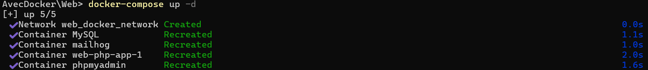

Dans Docker, vous verrez apparaître un service au nommé mailhog. Pour afficher la boîte de réception de courriels de MailHog, vous pourrez alors accéder à l’URL http://localhost:8025/ dans un navigateur.

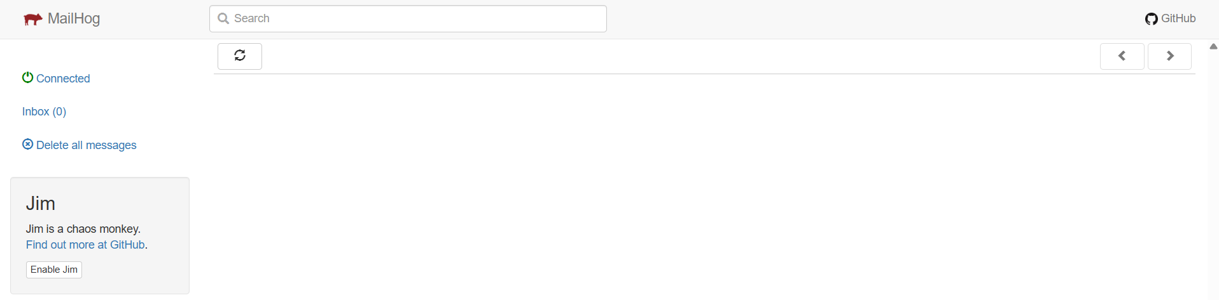

* Si vous préférez utiliser votre propre compte Gmail pour recevoir les courriels que votre site Web générera, utilisez la procédure suivante : https://meetanshi.com/blog/send-mail-from-localhost-xampp-using-gmail/. Elle a été rédigée en supposant l’utilisation de Xampp, mais les configurations resteront tout de même les mêmes, notamment pour le fichier php.ini dans le répertoire Web de Docker.

- Maintenant que le serveur de courriel est opérationnel, il vous reste à programmer l’envoi d’un courriel dans votre code PHP. Pour ce faire, vous pouvez vous référer aux exemples laissés sur Moodle, notamment avec la libraire externe PHPMailer ou encore avec la fonction mail() déjà intégrée à PHP. Si vous optez pour PHPMailer, il vous faudra l’installer à même votre projet Web comme suit :

- Ouvrez un nouveau terminal dans VS Code et positionnez-vous dans le dossier « inc » de ce laboratoire à l'aide de la commande « cd » inscrite dans le terminal.
- Inscrivez la commande ci-dessous pour télécharger les dépendances listées dans le fichier "composer.json" du dossier « inc », notamment la libraire PHPMailer :

docker run --rm -it -v "$(pwd):/app" composer update

